**Proposal Assessment Sistem Basis Data**

**Alone-Mart**



## Disusun oleh:

## Lina Kartika Sari (6706150126)

**Fikhri Khasifil A.S (6706150025)**

**Benardie Bimo (6706152067)**

**D3 Teknik Informatika - Fakultas Ilmu Terapan**

**Universitas Telkom**

**2016**

# Latar belakang masalah

Di era yang sudah modern ini banyak sekali hal-hal yang sudah mudah digunakan seperti dalam mengirim sebuah pesan, Kini sudah tidak perlu menggunakan sebuah surat atau membeli sebuah materai syarat untuk mengirim sebuah pesan, Kini hanya dengan menggunakan sebuah handphone kita dapat mengirim pesan sesuai ke inginan kita seperti *massanger,*Email,whatsapp,dll.

Dalam minimarket atau toko pun sudah dapat kemudahan dalam tekhnologi modern ini, seperti kita dapat memasukan sebuah data dimulai dari karyawan, Barang, Customer, dan Member pada sebuah toko tersebut. Dengan menggunakan sistem basis data, data-data yang ada pada toko atau minimarket tersebut dapat memudahkan karyawan dalam pengelolaan data dan tidak perlu repot-repot menghitung transaksi menggunakan kalkulator dan menulis pembelian apa saja yang telah di beli oleh customer.

# Perumusan masalah

Rumusan masalah yang berada pada database ini, yaitu:

1. Apa yang dimaksud sistem basis data?
2. Apa keuntungan pemrograman basis data dalam toko/minimarket?

# Tujuan

Tujuan dalam pembuatan database ini, yaitu :

1. Sebuah perangkat lunak yang mengelola dan memanggil sebuah Query dalam manajem pemrograman basis data.
2. Dalam penggunaan basis data kita bisa mendapatkan informasi yang akurat, tepat waktu, relevan, dan mengurangi duplikasi sebuah data.

# Batasan Masalah

Batasan masalah dalam pembuatan database ini, yaitu :

1. User yang menjadi target adalah sebuah toko/minimarket.
2. Agar mempermudah dalam penyimpanan sebuah data-data.

# Metodologi penyelesaian masalah

Dalam penyelesaian masalah di atas , kamai selesaikan dengan cara berikut :

1. Menganalisa

Menganalisa permasalahan yang ada, kemudian mencari refrensi untuk menyelesaikan masalah tersebut.

1. Perancangan dan Pembuatan

Merancang sebuah data-data yang telah dianalisa dengan pembuatan ERD, Skema relasi, dan Normalisasi untuk menyelesaikan masalah yang ada.

1. Saran dan komentar

Guna untuk memperbaiki kekurangan dan mengambil kesimpulan.

# Deskripsi Sistem

Perancangan ERD (Entity Relationship Diagram) :

* + - 1. **Entitas :**

1. Karyawan : menyimpan informasi karyawan
2. Supplier : menyimpan informasi tentang supplier
3. Barang : menyimpan informasi tentang barang
4. Member : menyimpan informasi tentang member
5. Customer : menyimpan informasi tentang customer
6. Transaksi : menyimpan informasi tentang transaksi
   * + 1. **Attribut :**
7. **Karyawan :**

* ID_Karyawan : nomor ID karyawan (PK)
* Nama_Karyawan : nama karyawan
* No_Telp : nomor telepon karyawan
* Jabatan : jabatan karyawan
* Thn_Masuk : tahun masuk karyawan mulai bekerja
* Alamat : alamat karyawan
* Gaji : gaji pokok karyawan setiap bulan
* Lama_Kontrak : lama kontrak karyawan

1. **Supplier :**

* ID_Supplier : nomor ID supplier (PK)
* Nama_Supplier : nama supplier
* No_Telp : nomor telepon supplier
* Alamat : Alamat supplier

1. **Barang :**

* ID_Barang : nomor ID barang (PK)
* Nama_Barang : nama atau merk barang
* Jenis_Barang : jenis barang
* Harga_Jual : harga jual barang

1. **Member :**

* ID_Member : nomor ID member (PK)
* Diskon : diskon yang di dapatkan
* Nama_Cust : nama customer
* No_Telp : nomoer telepon customer
* Alamat : Alamat customer

1. **Transaksi :**

* ID_Transaksi : nomor ID transaksi (PK)
* Tgl_Beli : tanggal pembelian
* Jam_Beli : jam pembelian atau transaksi
* Jumlah : jumlah barang yang dibeli
* Total_Harga : total harga
  + - 1. **Relasi :**

1. **Relasi antara supplier dengan barang**

Relasi yang terjadi yaitu *one to many*, dimana satu supplier dapat memasok banyak barang, dan satu barang hanya dapat dipasok oleh satu supplier.

1. **Relasi antara karyawan dengan barang**

Relasi yang terjadi yaitu *many to many,* dimana satu karyawan dapat melayani banyak pembelian barang dan satu barang dapat dilayani oleh banyak karyawan.

1. **Relasi antara karyawan dengan member**

Relasi yang terjadi yaitu *many to many,* dimana satu karyawan dapat melayani banyak member dan satu member dapat dilayani oleh banyak karyawan.

1. **Relasi antara barang dengan member**

Relasi yang terjadi yaitu *many to many,* dimana satu jenis barang dapat dibeli oleh banyak member, dan satu member dapat membeli banyak barang.

* + - 1. **ERD :**

transaksi

memiliki

supplier

barang

karyawan

member

* + - 1. **Skema Relasi :**

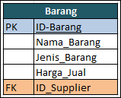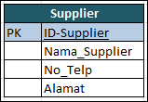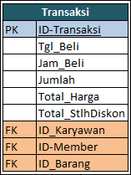

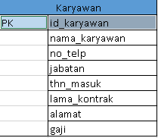

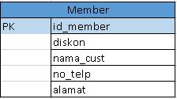

* + - 1. **Normalisasi :**

|  |  |  |  |  |  |  |
| --- | --- | --- | --- | --- | --- | --- |
| ID-Supplier | Nama_Supplier | ID_Brg | Nama_Brg | Harga_Brg | ID_Krywn | Nama_Krywn |
| AT56 | LINA | BUK001 | Sidu (isi 38) | 25000 | KSR001 | Icha |
| BUK002 | Vision | 20000 |
| AT67 | BIMO | PEN023 | Pilot | 30000 | KSR002 | Taka |
| PCL087 | Stabilo | 40000 |
| AS45 | FIKA | TS9896 | Polo tas | 250000 | KSR232 | Zidhan |

|  |  |  |  |  |
| --- | --- | --- | --- | --- |
| ID_Transaksi | Tgl_Beli | ID-Member | Diskon | Nama_Cust |
| T1212 | 01-Oct-16 | M4545 | 10% | Labiba |
|
| T1414 | 02-Oct-16 | M892 | 10% | Qisha |
|
| T1313 | 25-Oct-16 | M982 | 10% | Arka |

**NORMALISASI 1**

|  |  |  |  |  |  |  |
| --- | --- | --- | --- | --- | --- | --- |
| ID-Supplier | Nama_Supplier | ID_Brg | Nama_Brg | Harga_Brg | ID_Krywn | Nama_Krywn |
| AT56 | LINA | BUK001 | Sidu (isi 38) | 25000 | KSR001 | Icha |
| AT56 | LINA | BUK002 | Vision | 20000 | KSR001 | Icha |
| AT67 | BIMO | PEN023 | Pilot | 30000 | KSR002 | Taka |
| AT67 | BIMO | PCL089 | Stabilo | 40000 | KSR002 | Taka |
| AS45 | FIKA | TS9896 | Polo tas | 250000 | KSR232 | Zidhan |

|  |  |  |  |  |
| --- | --- | --- | --- | --- |
| ID_Transaksi | Tgl_Beli | ID-Member | Diskon | Nama_Cust |
| T1212 | 01-Oct-16 | M4545 | 10% | Labiba |
| T1212 | 01-Oct-16 | M4545 | 10% | Labiba |
| T1414 | 02-Oct-16 | M892 | 10% | Qisha |
| T1414 | 02-Oct-16 | M892 | 10% | Qisha |
| T1313 | 25-Oct-16 | M982 | 10% | Arka |

**NORMALISASI 2**

|  |  |  |  |  |
| --- | --- | --- | --- | --- |
| ID-Supplier | ID_Brg | ID_Krywn | ID_Transaksi | ID-Member |
| AT56 | BUK001 | KSR001 | T1212 | M4545 |
| AT56 | BUK002 | KSR001 | T1212 | M4545 |
| AT67 | PEN023 | KSR002 | T1414 | M892 |
| AT67 | PCL089 | KSR002 | T1414 | M892 |
| AS45 | TS9896 | KSR232 | T1313 | M982 |

**NORMALISASI 3**

|  |  |
| --- | --- |
| ID-Supplier | Nama_Supplier |
| AT56 | LINA |
| AT67 | BIMO |
| AS45 | FIKA |

|  |  |
| --- | --- |
| ID_Brg | Nama_Brg |
| BUK001 | Sidu (isi 38) |
| BUK002 | Vision |
| PEN023 | Pilot |
| PCL089 | Stabilo |
| TS9896 | Polo tas |

|  |  |
| --- | --- |
| ID_Krywn | Nama_Krywn |
| KSR001 | Icha |
| KSR002 | Taka |
| KSR232 | Zidhan |

|  |  |
| --- | --- |
| ID_Transaksi | Tgl_Beli |
| T1212 | 1-Oct-16 |
| T1414 | 2-Oct-16 |
| T1313 | 25-Oct-16 |
| T3131 | 26-Oct-16 |

|  |  |  |
| --- | --- | --- |
| ID-Member | Diskon | Nama_Cust |
| M4545 | 10% | Labiba |
| M892 | 10% | Qisha |
| M982 | 10% | Arka |

* + - 1. Query (CREATE, INSERT, SELECT)

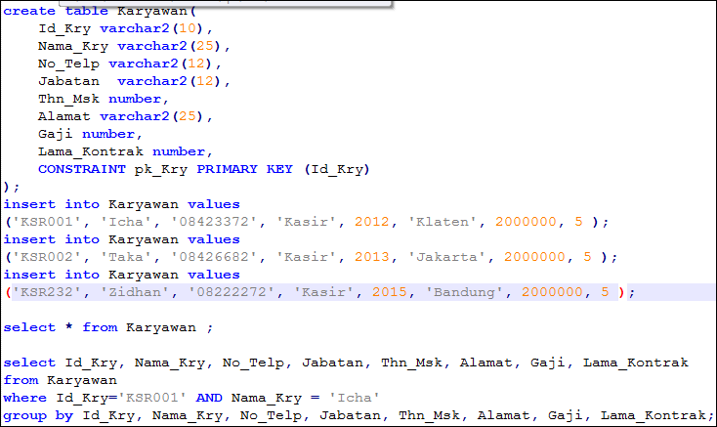

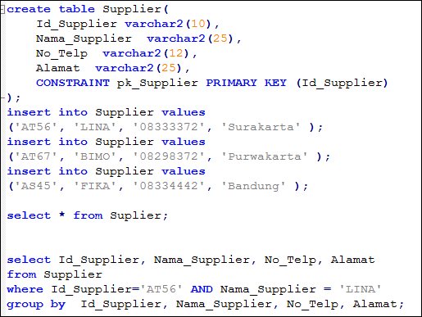

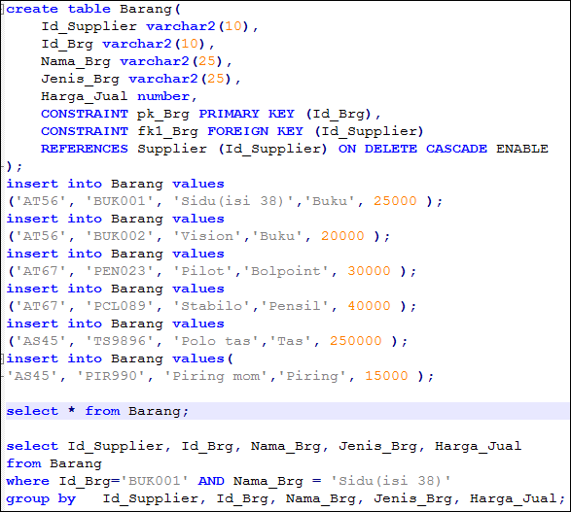

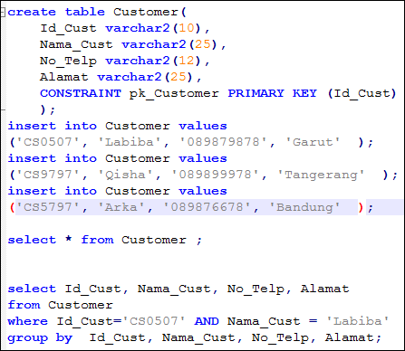

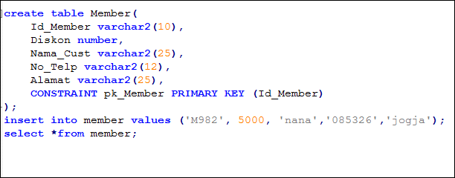

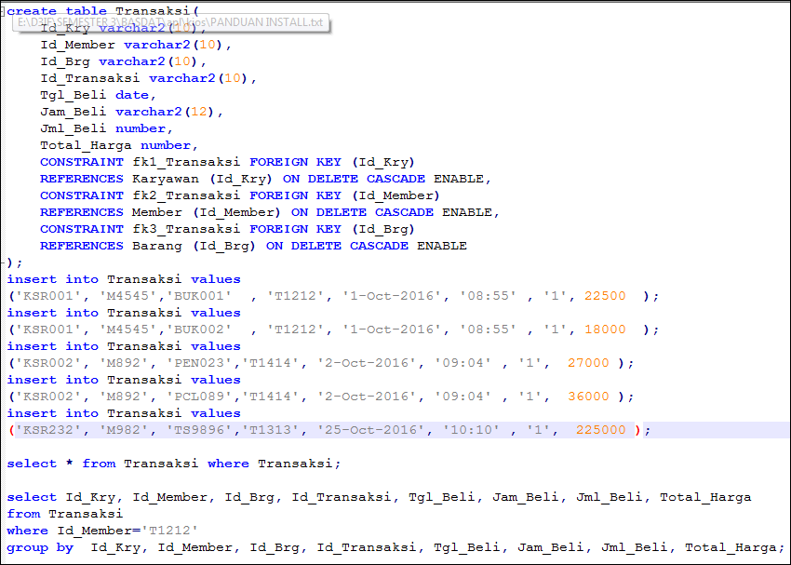

* + - 1. Aljabar Query

**select Id_Kry, Nama_Kry, No_Telp, Jabatan, Thn_Msk, Alamat, Gaji, Lama_Kontrak**

**from Karyawan**

**where Id_Kry='KSR001' AND Nama_Kry = 'Icha'**

**group by Id_Kry, Nama_Kry, No_Telp, Jabatan, Thn_Msk, Alamat, Gaji, Lama_Kontrak;**

**∏ Id_Kry, Nama_Kry, No_Telp, Jabatan, Thn_Msk, Alamat, Gaji, Lama_Kontrak**

**( σ Id_Kry='KSR001' AND Nama_Kry = 'Icha')**

**(Karyawan)**

**select Id_Kry, Id_Member, Id_Brg, Id_Transaksi, Tgl_Beli, Jam_Beli, Jml_Beli, Total_Harga**

**from Transaksi**

**where Id_Member='T1212'**

**group by Id_Kry, Id_Member, Id_Brg, Id_Transaksi, Tgl_Beli, Jam_Beli, Jml_Beli, Total_Harga;**

**∏ Id_Kry, Id_Member, Id_Brg, Id_Transaksi, Tgl_Beli, Jam_Beli, Jml_Beli, Total_Harga**

**( σ Id_Member='T1212')**

**(Transaksi)**

* + - 1. **Mockup**

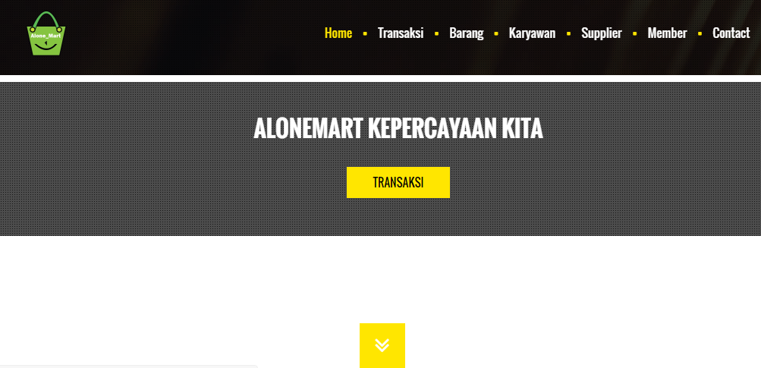

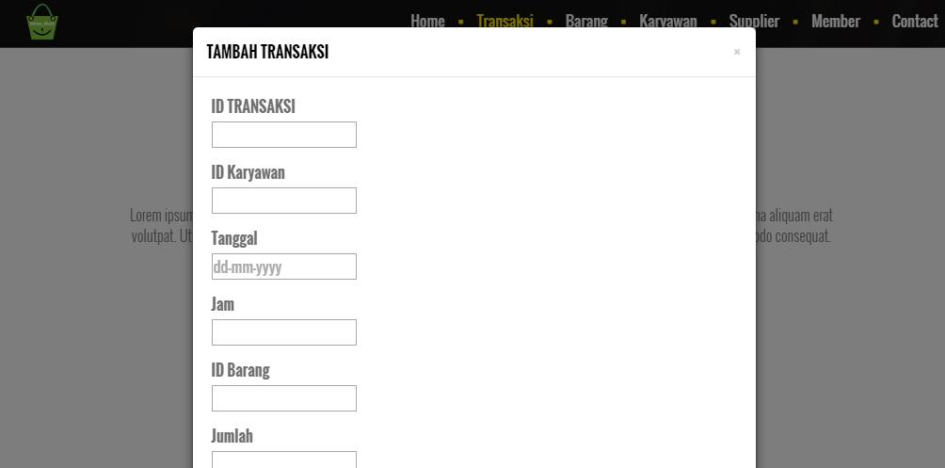

# Pembagian Tugas

Tugas yang diampu oleh setiap anggota kelompok :

Lina Kartika Sari :

* Karyawan
* Transaksi
* Normalisasi

Bernardi Bimo :

* Member
* ERD

Fikri Khasifil Azis Saputro :

* Barang
* Supplier
* Skema Relasi

# Timeline Kegiatan Anggota

Timeline kegiatan Lina Kartika Sari

|  |  |  |  |  |  |  |  |  |  |  |  |  |  |  |
| --- | --- | --- | --- | --- | --- | --- | --- | --- | --- | --- | --- | --- | --- | --- |
|  | Minggu ke-1 | | | | | | | Minggu ke-2 | | | | | | |
| Kegiatan | 1 | 2 | 3 | 4 | 5 | 6 | 7 | **1** | 2 | 3 | 4 | 5 | 6 | 7 |
| Pengumpulan Data |  |  |  |  |  |  |  |  |  |  |  |  |  |  |
| Menentukan Entitas |  |  |  |  |  |  |  |  |  |  |  |  |  |  |
| Menentukan Atribut |  |  |  |  |  |  |  |  |  |  |  |  |  |  |
| Menyatukan Entitas & Atribut |  |  |  |  |  |  |  |  |  |  |  |  |  |  |
| Normalisasi |  |  |  |  |  |  |  |  |  |  |  |  |  |  |

Timeline kegiatan Bernardi Bimo

|  |  |  |  |  |  |  |  |  |  |  |  |  |  |  |
| --- | --- | --- | --- | --- | --- | --- | --- | --- | --- | --- | --- | --- | --- | --- |
|  | Minggu ke-1 | | | | | | | Minggu ke-2 | | | | | | |
| Kegiatan | 1 | 2 | 3 | 4 | 5 | 6 | 7 | **1** | 2 | 3 | 4 | 5 | 6 | 7 |
| Pengumpulan Data |  |  |  |  |  |  |  |  |  |  |  |  |  |  |
| Menentukan Entitas |  |  |  |  |  |  |  |  |  |  |  |  |  |  |
| Menentukan Atribut |  |  |  |  |  |  |  |  |  |  |  |  |  |  |
| Menyatukan Entitas & Atribut |  |  |  |  |  |  |  |  |  |  |  |  |  |  |
| ERD |  |  |  |  |  |  |  |  |  |  |  |  |  |  |

Timeline kegiatan Fikri Khasifil Azis Saputro

|  |  |  |  |  |  |  |  |  |  |  |  |  |  |  |
| --- | --- | --- | --- | --- | --- | --- | --- | --- | --- | --- | --- | --- | --- | --- |
|  | Minggu ke-1 | | | | | | | Minggu ke-2 | | | | | | |
| Kegiatan | 1 | 2 | 3 | 4 | 5 | 6 | 7 | **1** | 2 | 3 | 4 | 5 | 6 | 7 |
| Pengumpulan Data |  |  |  |  |  |  |  |  |  |  |  |  |  |  |
| Menentukan Entitas |  |  |  |  |  |  |  |  |  |  |  |  |  |  |
| Menentukan Atribut |  |  |  |  |  |  |  |  |  |  |  |  |  |  |
| Menyatukan Entitas & Atribut |  |  |  |  |  |  |  |  |  |  |  |  |  |  |
| Skema Relasi |  |  |  |  |  |  |  |  |  |  |  |  |  |  |

# Daftrar Referensi